**Тема 2. Сущность, содержание и основные категории коммерческой деятельности**

Экономическая категория «коммерция» может рассматриваться как широкая социально-экономическая система, включающая в себя торговлю как подсистему. Коммерция может осуществляться в различных сферах хозяйственной деятельности и не только на товарных рынках средств производства и предметов потребления, но и на рынке услуг и рынке капиталов. Иерархическая связь данных экономических категорий представлена на рис. 1.1. Различия между ними обнаруживаются при рассмотрении объектов, субъектов, функций и процессов коммерции. Если объектами торговли являются, в основном, товарно-материальные ценности, имеющие товарную форму, то в состав объектов коммерции помимо товаров включены услуги и капитал. Услуга, как объект купли-продажи, с одной стороны, совпадает с объектами торговли, а с другой стороны, способствуя более полному удовлетворению потребностей клиентов, является продуктом коммерции. Капитал как объект коммерции включает: кредитные ресурсы для коммерческих операций; финансовое страхование коммерческих сделок; коммерческие операции на рынке ценных бумаг; другие формы использования капитала в коммерции. Различие между торговлей и коммерцией по субъектам заключается в том, что в торговый процесс вовлечены в основном торговые посредники и в меньшей степени, чем в коммерцию, вовлечены кредиторы и страхователи.

1. Применительно к коммерции можно выделить следующие основные функции:

1. распределение товарно-материальных ценностей;

2. организация товарного обмена;

3 изучение конъюнктуры рынка и регулирование спроса и предложения на рынке товаров и услуг;

4 организация удовлетворения платежеспособного спроса, как на основе торговых процессов, так и за счет диверсификации в сферу производства;

5 поддержка предпринимательства и др.

Если две первые функции коммерции присущи также и торговле, то остальные приведенные выше функции, в понимании авторов, характерны только для коммерческой деятельности. Естественно, торговля как и коммерция преследуют одну и ту же цель – получение прибыли.

Различие в функциях между торговлей и коммерцией объективно трансформируется в процессы торговли и коммерции. Если процесс торговли в чистом виде представляет собой не что иное, как обмен товарами и услугами, сопровождаемый сменой форм стоимости (товарная-денежная) этих товаров и услуг в сфере обращения, то коммерция, сверх того, не только охватывает кредитование и страхование, но и активно проникает в сферы производства и потребления с помощью других институтов рыночной инфраструктуры.

**Коммерция, предпринимательство, бизнес**

Еще одним важным понятием курса является предпринимательство. Под предринимательством понимается интеллектуальная деятельность по организации бизнеса на основе энергичных и инициативных начинаний, связанных с тем или иным риском увеличить или потерять полностью или частично свое имущество. A.B. Бусыгин считает, что предпринимательство вбирает в себя несколько разных планов: искусство деловой активности, мыслительный процесс, особый настрой души, форма деловой активности, средство реализации человека и присущих ему потенций в экономике, умение организовать собственный бизнес и успешно реализовать его. В этой связи мы видим необходимость привести определение «бизнеса» с целью разграничить понятия «предпринимательство», «коммерция» и «бизнес» и, наконец, найти то существенное различие названных понятий, которое и определяет методологические подходы к рассматриваемым вопросам.

В современном экономическом словаре «Бизнес – это инициативная экономическая, деятельность, осуществляемая за счет собственных или заемных средств на свой страх и риск и под свою ответственность с целью получения прибыли и развития собственного дела». Это определение очень близко к определению предпринимательства. С учетом привязки бизнеса к сфере обращения денежных средств и ценных бумаг существует следующее определение.

Бизнес («получение денег из денег») – экономическая деятельность хозяйствующего субъекта, осуществляемая за счет собственных или заемных средств, связанная со сделками по купле продаже денежных ресурсов, ценных бумаг и операциями по оказанию услуг для получения прибыли. Бизнесмен – это тот, кто делает деньги, владелец капитала, находящегося в обороте и приносящего доход. В отличие от предпринимателя бизнесмен не обязательно принимает личное участие в работе предприятия, куда вложены его деньги.

Сравнивая понятия бизнеса и коммерции, уместно определить, какова роль операции обмена в содержании понятий. Если в бизнесе удельный вес операции обмена сравнительно невелик, то в коммерции обмен превалирует. Коммерция присутствует везде, где осуществляется процесс обмена (купли-продажи) реальных стоимостей (товаров, услуг, денег, технологий и др.).

Сравним понятия «предпринимательство» и «бизнес». Ни один из авторов определений понятий «бизнес» и «бизнесмен» не выделяет в качестве существенного интенциального (внутренне присущего) свойства деловую творческую активность, видимо, справедливо полагая, что в бизнесе деловое творчество возможно, желательно, но далеко не всегда присутствует. Говоря языком формальной логики, подметим, что всякое предпринимательство есть бизнес, но не всякий бизнес есть предпринимательство. То есть объем понятия «предпринимательство» будет уже понятия «бизнес». А качеством, выделяющим и обособляющим предпринимательство, мы считаем предприимчивость. Под предприимчивостью понимается деловая активность, содержанием которой являются смелые решительные нестандартные действия, нацеленные в личностном плане – на поддержку расширяющегося Я; в интеллектуальном – на победу более полного и точного знания и более конструктивной мыследеятелъности; в эмоционально- психологическом – на удовлетворение потребности в к риске, предвкушение и ощущение победы, реализацию интуиции; в материальном – на удовлетворение растущих материальных потребностей; в экономическом – на реализацию субъективной модели экономического успеха, в стремлении к сверхприбыли; в нравственном – на уважение частной собственности, личности

Приведенные определения предпринимательства и коммерции позволяют сделать ряд выводов. Предпринимательство предполагает получение прибыли в основном за счет интеллекта и предприимчивости, которые позволяют организовать эффективное производство (и только потом следует акт обмена товара на деньги). В сфере коммерции прибыль получают в основном за счет товарообменных (товарно-денежных) операций, а в бизнесе прибыль формируется главным образом за счет использования капитала на рынках денег и услуг. Бизнес, как правило, удовлетворяет потребности конкретного лица, и его результаты могут не использоваться на развитие предпринимательства, результаты же коммерции используются на развитие и расширение предпринимательства на новой качественной основе для более полного удовлетворения потребностей общества в материальных благах.

Следует остерегаться распространения понятия «коммерция» на хозяйственную деятельность всех отдельно взятых граждан, в противном случае каждый гражданин оказывается коммерсантом, а это не соответствует истине. Если отдельное лицо производит или покупает товары и услуги для собственного использования или потребления, то оно не является коммерсантом, а его действия также не являются коммерцией. Если оно производит или обменивает и продает излишки, тогда можно сказать что оно осуществляет коммерческую деятельность.

**Коммерция и маркетинг**

С началом экономической реформы термины «коммерция», «коммерческая деятельность» употребляются реже. Вместо них в экономическую литературу и речевой оборот прочно вошел пришедший к нам с запада одновременно с другими атрибутами рыночной экономики термин «маркетинг» (от английского market – рынок). И это вполне нормально: новые условия жизни всегда сопровождаются новыми словами.

И, вместе с тем, понятие «коммерция» не исчезло из экономической практики. Мы продолжаем говорить о коммерческих банках и коммерческих расчетах, функционируют коммерческие директоры, в вузах ведутся занятия по программе «коммерческая деятельность», а Гражданский кодекс различает коммерческие и некоммерческие организации.

Видимо, коммерции отведено какое-то особое, не совпадающее с маркетингом место.

Чем же коммерция отличается от маркетинга?

Классик маркетинга Филипп Котлер определяет маркетинг как «вид человеческой деятельности, направленной на удовлетворение нужд и потребностей посредством обмена». Исходным и важнейшим пунктом маркетинга является потребительский спрос. «Попросту говоря, – пишет Ф. Котлер – управлять маркетингом – это управлять спросом».

Коммерция имеет дело с теми же элементами рынка, что и маркетинг, в том числе и со спросом. Но главным для нее является не изучение спроса и освоение на этой основе рынков сбыта, а организация купли-продажи товаров и проведение соответствующих расчетов с целью получения максимальной прибыли.

Также как неверно буквальное понимание маркетинга как рынка, так и коммерцию нельзя сводить к дословному смыслу ее названия – к торговле.

Поскольку главным объектом коммерции является акт купли-продажи, здесь на первый план выступает расчетная, денежная и связанная с ней правовая сторона деятельности предпринимателя и менеджёра:

* определение цены товара, обеспечивающей максимальную прибыль;
* заключение и реализация договоров и контрактов;
* работа с поставщиками товаров;
* организация закупок товаров;
* организация продаж товаров;
* работа с товарами и организация товародвижения;
* анализ финансово-хозяйственных результатов деятельности;
* работа с банками;
* работа на биржах, торгах и аукционах;
* расчеты коммерческого риска;
* проведение факторинга и лизинга;
* осуществление таможенных операций.

И, во всех случаях, – ведение необходимых коммерческих расчетов. Перечисленные направления коммерческой деятельности, не дублируя задач маркетинга, существенно дополняют и расширяют его возможности в интересах достижения главной цели коммерческого предприятия – получения прибыли.

Обобщая вышеизложенное, можно сказать, что коммерческая деятельность (коммерция) – это деятельность, заключающаяся в купле-продаже товаров, услуг, капитала, осуществляемая на соответствующих рынках, а также в сферах производства и потребления, тесно связанная с субъектами инфраструктурного комплекса этих рынков, и имеющая своей целью получение прибыли на основе всемерного удовлетворения потребностей покупателей в условиях существующих правовых норм.

Содержанием коммерческой деятельности является совокупность операций, связанных со сменой формы стоимости, с движением потребительной стоимости и с формированием потребительной стоимости, направленных на формирование потребительной стоимости товара в сфере обращения.

В узком смысле слова коммерческая деятельность – это часть любого бизнеса, связанного с реализацией торговых сделок. В широком смысле слова коммерческая деятельность – это совокупность основных видов коммерческой деятельности. Поэтому по экономическому содержанию термин «предпринимательская деятельность» более общее понятие, а «коммерческая деятельность» – частное.

коммерческая деятельность торговля

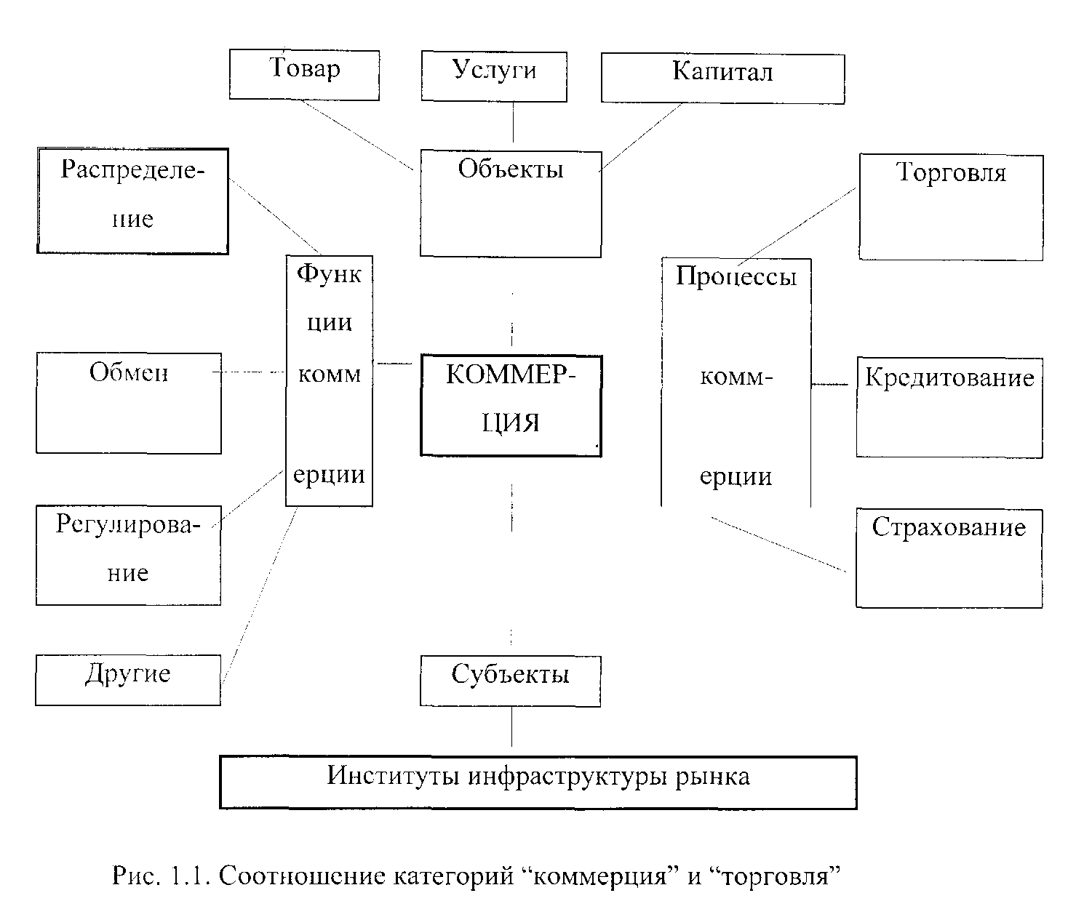

Итак, определение коммерции, коммерческой деятельности не сводится авторами к различным трактовкам понятия торговли – основой которой выступает купля и продажа товаров, обусловленная сменой формы стоимости. В то же время купля-продажа товаров, строящаяся на коммерческой основе, не исчерпывает всего многообразия коммерческой деятельности. В основе торговли всегда лежит коммерческая деятельность, но она не сводится лишь к организации и технологии самого акта купли-продажи товаров. Поле коммерции значительно шире. На первый план в коммерции выступают расчетная, хозяйственно-финансовая сторона бизнеса, его правовая основа, ценовая политика, коммерческие договорные обязательства (аренда, лизинг, концессия, комиссия, факторинг), работа над внутренними и международными контрактами, оценка и реализация коммерческих рисков.

**Факторы, определяющие развитие коммерческой деятельности**

Для формирования и развития коммерческой деятельности необходимы определенные условия и конкретизация воздействующих факторов. От объективности изучения исходных факторов зависит целевой подход к решению коммерческих задач.

В качестве первоочередных факторов, влияющих на деятельность предприятия, выступают субъекты и объекты. Субъектами являются лица, выполняющие предпринимательские функции и принимающие коммерческие решения. Свои действия они реализуют через объекты предприятия: основные производственные фонды (пассивные – здания, активные – оборудование) и товарно- материальные ценности.

Торговое предприятие, имея дело с потребительским рынком, поставляет на него товары и обеспечивает покупателей необходимой информацией: характеристики товаров, их надежность, гарантийные сроки, цены, условия продажи и т. д. С рынка предприятие получает обратную информацию: данные о конкурирующих товарах, потребностях и возможностях покупателей, объемах и темпах продажи товаров. В результате возникает замкнутая система связи, функционирующая как единое целое, где предприятие взаимодействует с внешней средой. Очевидно, что коммерческие позиции складываются под влиянием внешней и внутренней среды.

По степени воздействия на коммерческую деятельность факторы внешней среды можно разделить на факторы прямого воздействия и факторы косвенного воздействия.

Факторы прямого воздействия оказывают непосредственное воздействие на коммерческую деятельность. К ним относятся: государство (денежная, кредитная политика, регулирование экономики и др.); конкуренты, поставщики и потребители.

К внешним факторам косвенного воздействия относятся политические, экономические, научно-технические, социокультурные факторы.

Внешняя среда формирует условия появления спроса и предложения. Спрос зависит от поступления денежных ресурсов и денежно-кредитной политики государства. Предложение определяется объемом отечественной продукции, производимой на внутреннем рынке. Для обеспечения регулируемости предложения, и стабилизации конъюнктуры рынка со стороны государственных органов управления необходимо рациональное сочетание наполняемости рынка отечественными и импортными товарами. Мировой опыт показывает, что доля импортных товаров в объеме реализации не должна превышать 25%. В России этот показатель увеличился с 13% в 1991 году до 53% в 1995 году и в настоящее время колеблется в пределах 50%.

Внутренние факторы:

1.Производственные (здания, сооружения, оборудование, рабочая сила, информация, т.е. все то, без чего немыслима продажа товаров и оказание услуг в количестве и качестве, требуемом рынком).

2. Факторы, обеспечивающие желаемой уровень экономического и технического развития предприятия (НТП, организация труда, повышение квалификации, инновации и инвестиции и т.д.).

3. Факторы, обеспечивающие коммерческую эффективность хозяйственной деятельности предприятия (умение вести высокоэффективную коммерческую деятельность, обеспечение ритмичности производства, снижение издержек производства, получение прибыли и др.).

Само по себе использование того или иного фактора вне связи с другими еще не означает, что будет обеспечено должное развитие предприятия. Нужна интеграция всех факторов. Эта функция принадлежит управлению предприятием в условиях рыночных отношений.

Все многообразие факторов внешней и внутренней среды следует рассматривать во взаимодействии и совокупности. Исходная информация о внешней и внутренней среде подвергается анализу. Полученные данные позволяют более активно воздействовать на коммерческий процесс, связанный с доведением продукции до потребителей и направленный на удовлетворение их потребностей. Для реализации этой задачи коммерческой деятельности предполагается:

расширение взаимоотношений с субъектами рынка путем компромиссов и коммерческих подходов;

воздействие через спрос на производство необходимых товаров для перехода от рынка продавца к рынку покупателя;

всемерное развитие предпринимательства на основе рыночных отношений;

интегрированный подход, охватывающий различные уровни коммерческой деятельности;

придание коммерческому процессу динамичности, оперативности и результативности;

применение современных технических средств для информационного обеспечения в целях принятия действенных управленческих решений в коммерции.

**Системный подход к коммерческой деятельности**

Коммерческая деятельность предприятия осуществляется между внешней и внутренней средой организации и может быть представлена как один из элементов, составляющих социально-экономическую систему. Изучение экономических объектов и исследование их систем управления па основе системного подхода заключаются в том, что эти объекты с протекающими в них процессами рассматриваются как элементы экономических систем или экономические подсистемы.

В переводе с греческого «система» означает нечто целое, составленное из частей. Претерпев длительную историческую эволюцию, понятие системы становится одним из главных философско-методологических и специально-научных понятий, основополагающей категорией системного подхода. В современном широком представлении система – это совокупность взаимосвязанных элементов, образующих некоторое единство, выполняющих определенные функции и имеющих общую цель функционирования и развития.

Следует отметить, что такое определение приемлемо не только для экономической, но и для системы любой иной природы: технической, биологической и социальной.

Коммерческая деятельность как система имеет составные элементы, системные характеристики функционирования и цели.

Рассмотрим основополагающие признаки, позволяющие охарактеризовать объект как системное явление. Существуют четыре свойства, обладая которыми, объект становится системой. Первое свойство – взаимодействие и целостность. Элементы, вступая во взаимодействие, создают единую целостную систему. Они могут быть разной направленности, но одновременно совместимыми. Второе свойство – связи. Между элементами устанавливаются связи, которые с закономерной необходимостью реализуются целенаправленно в системе. Для появления системы связи между элементами внутренней среды должны быть более выраженными, чем связи отдельных элементов с внешней средой. Они могут быть вещественными, информационными, прямыми и обратными. Третье свойство – организация. Наличие системоформирующих факторов у элементов предполагает создание системы. Для этого необходимо организовать и задействовать элементы в целевую структуру. Четвертое свойство – интегративные качества, которые проявляются лишь у элементов, суммарно составляющих систему. Этим свойством не обладает ни один из элементов, взятый в отдельности.

Охарактеризуем коммерческую деятельность торгового предприятия с точки зрения каждого из четырех приведенных свойств.

Первое свойство. Коммерческую деятельность представляют присущие ей элементы, взаимодействующие друг с другом. Выделяются следующие основные элементы: сделки, контракты (договоры), обмен, продажа, перепродажа, продвижение, распределение, потребление, информация. Перечисленные элементы обладают разным предназначением, но, взятые вместе, обеспечивают единство цели, т. е. коммерческую направленность деятельности.

Второе свойство. Элементы коммерческой деятельности в установленном составе выражаются связями. Отличительным признаком является системная целостность.

Третье свойство. Элементы коммерческой деятельности приобретают упорядоченность и организуются в коммерческую систему.

Четвертое свойство. Элементы коммерческой деятельности в совокупности обладают интегративными свойствами. Каждый элемент, как правило, выполняет определенные функции, а вместе они представляют собой подсистему или систему. Так, при закупочной деятельности, выступающей в роли подсистемы, совершаются: выбор поставщика, коммерческая сделка, заключение контракта, товарно-денежный обмен, адаптация на происходящие события, продвижение товара (следующий этап обращения).

Составляющие подсистемы: закупочная деятельность, хранение, распределение товаров с присущими им элементами – представляют коммерческую деятельность как систему. Границы подсистем выражаются этапами доведения товаров до потребителей. В рамках подсистем задействованы коммерческие процессы.